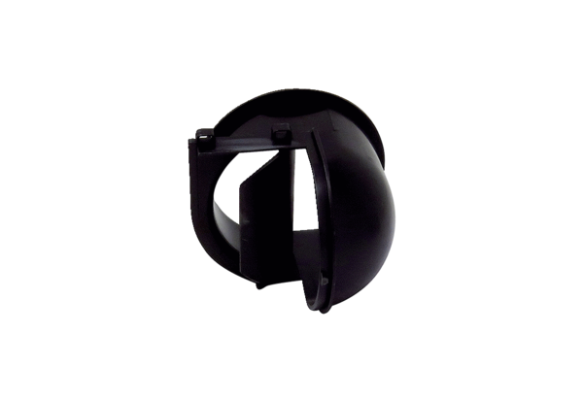Výdechový prvek AEH ER EC<data>
<p class="FT">Sortiment:</p>
</data>
B
<data>
<p class="FT">Typové číslo:</p>
</data>
E059.2054.0000<data>
<p class="FT">Výrobce:</p>
</data>
MAICO

